ДРУШТВО ФИЗИЧАРА СРБИЈЕ
МИНИСТАРСТВО ПРОСВЕТЕ РЕПУБЛИКЕ СРБИЈЕ
ПРИРОДНО-МАТЕМАТИЧКИ ФАКУЛТЕТ, НИШ
ИНСТИТУТ ЗА ФИЗИКУ, ПМФ НОВИ САД
Задаци за републичко такмичење ученика основних школа, 2007/08. год.
7. разред
1. Аутомобил се приближава раскрсници брзином 45km/h. У одређеном тренутку на семафору се упали жуто светло. Након што возач угледа жуто светло на семафору потребно му је 0,8s да реагује након тога почиње да кочи сталним успорењем од 2,5m/s${}^{2}$. Дужина аутомобила је 4m, ширина раскрснице је 16m, а време трајањa жутог светла на семафору износи 3,5s.
a) На којој се минималној удаљености од почетка раскрснице може налазити аутомобил у тренутку када се на семафору упали жуто светло како би се зауставио пре уласка у раскрсницу?
б) Ако возач уместо кочења почне да убрзава, колико треба да буде убрзање да би прошао кроз раскрсницу пре него што се упали црвено светло на семафору? Време реаговања возача исто је као под а).
в) Колика је брзина аутомобила у тренутку када прође кроз раскрсницу за случај под б) у овом задатку?
2. Одредити убрзање система тела, који је приказан на Слици 1. Коефицијент трења између тела $m_{1}$ и равни је $μ=0,1$. Масе котура и нити можемо да занемаримо. Масе тела су $m_{1}=1,5$kg и $m_{2}=0,5$kg, а сила $F$чији је интензитет 10N делују под углом $α={\text{30}}^{0}$.
3. Тела чије су масе $m_{1}=2$kg и $m_{2}=1$kg налазе се на крајевима нерастегљиве нити која је пребачена преко малог котура, занемарљиве масе, причврћеног на врху глатког клина (тростране призме), као што је приказано на Слици 2. Клин, масе $M=4$kg и са угловима при основи $α_{1}=30^{0}$ и $α_{2}={\text{45}}^{0}$, налази се на идеално глаткој хоризонталној подлози. Цео систем је у почетку у стању мировања. Одредити убрзање клина у односу на подлогу. Сва трења су занемарљива.
4. Ако ће бити нарушена равнотежа у ситуацијама приказаним на Сици 3а и 3b, који крај (леви или десни) ће се подићи навише? Коликом силом у вертикалном правцу је оптерећен леви, а коликом десни крај полуге? Маса котурова и нити је занемарљива. Масе тегова су $M=2$kg и $m=0,5$kg.
5. Кинематичка једначина кретања материјалне тачке по правој (x оси) има облик $x=A+\text{Bt}+{\text{Ct}}^{2}$, где је $A=5$m, $B=4$m/s, $C=−1$m/s${}^{2}$. Наћи: a) максималну вредност координате $x(t)$; б) момент времена $T$ када ће се материјална тачка вратити на исто место где је била у почетном тренутку $t=0$; в) средњу путну брзину за временски интервал од $t_{1}=1$s до $t_{2}=6$s.
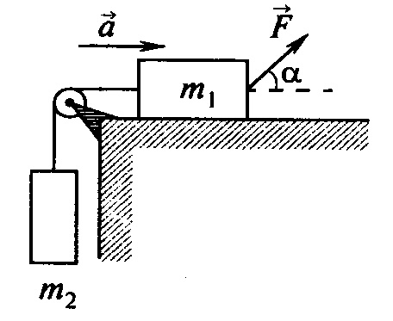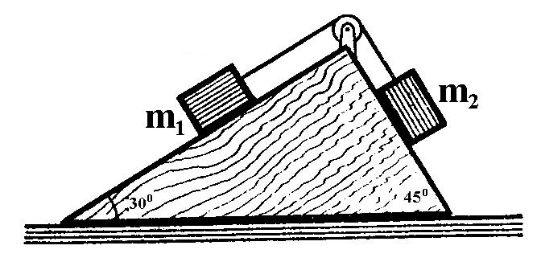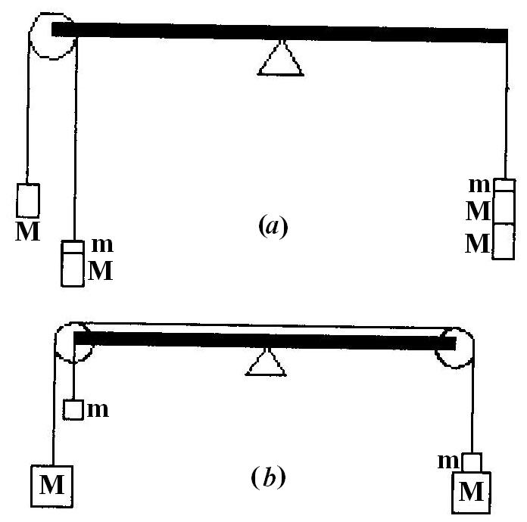
Слика 1 Слика 2 Слика 3
___________________________________________________________________________________
Напомена: За убрзање Земљине теже узети $g=\text{10}$m/s${}^{2}$.
Сваки задатак носи 20 поена.
Задатке припремио: др Иван Манчев
Рецензент: др Драган Гајић
Председник комисије: др Надежда Новаковић

Решење задатака за републичко такмичење ученика основних школа, 2007/08.
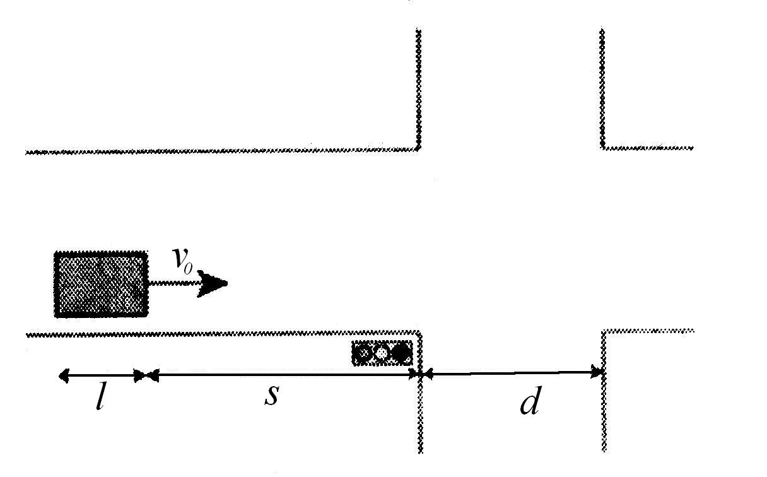
7. разред

1. а) Пут који пређе аутомобил пре него што се заустави $s=v_{0}t_{r}+s_{\text{koč}}$ (4п.) где је $t_{r}$ време реаговања возача, а $s_{\text{koč}}={v_{0}^{2}}/(2a_{1})$(4п.) пут од тренутка када почне кочење па док се не заустави. Заменом бројних бредности добијамо $s=\text{41},\text{25}m$(1п.).
б) Укупан пут који аутомобил треба да пређе је удаљеност од почетка раскрснице $s$, ширину раскрснице $d$ и дужине аутомобила $l$: $s+l+d=v_{0}t_{r}+v_{0}(t_{\text{žuto}}−t_{r})+a_{2}(t_{\text{žuto}}−t_{r}{)^{2}}/2$ (4п.) следи да је тражено убрзање $a_{2}=2(s+d+l−v_{0}t_{\text{žuto}})/(t_{\text{žuto}}−t_{r})^{2}=4,8m/{s^{2}}$ (3п.).
в) Брзина аутомобила у тренутку када прође кроз раскрсницу је $v=v_{0}+a_{2}(t_{\text{žuto}}−t_{r})=\text{25},5m/s$ (4п.).
2. Једначине кретања су $F{\sqrt{3}}/2−F_{\text{tr}}−T=m_{1}a$(5п.), $T−m_{2}g=m_{2}a$ (5п.) где је $F_{\text{tr}}=μ(m_{1}g−F/2)$(5п.) сила трења. Елиминацијом силе затезања добијамо за тражено убрзање $a=[F{\sqrt{3}}/2−μ(m_{1}g−F/2)−m_{2}g]/(m_{1}+m_{2})=1,\text{33}m/{s^{2}}$(5п.).

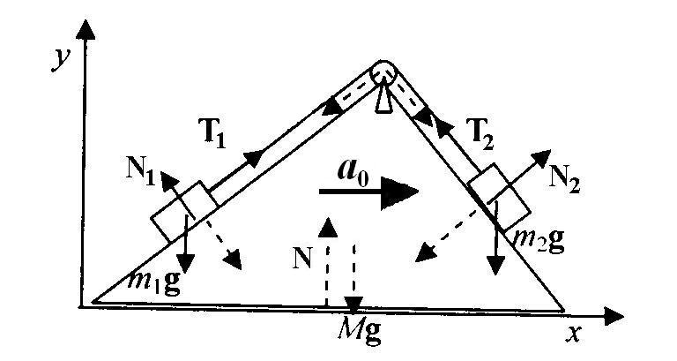
3. Означимо са $a$ интензитет убрзања тела у односу на клин, а са $a_{0}$интемзитет убрзања клина у односу на подлогу. Једначине кретања тела у односу на клин су
$m_{1}g/2+m_{1}a_{0}{\sqrt{3}}/2−T=m_{1}a$ (3п.), $m_{2}a_{0}{\sqrt{2}}/2−m_{2}g{\sqrt{2}}/2+T=m_{2}a$ (3п.).
При томе треба имати на уму да систем везан за клин је неинерцијалан. Елиминацијом убрзања $a$добија се $T=\frac{m_{1}m_{2}}{2(m_{1}+m_{2})}[g(1+\sqrt{2})+a_{0}(\sqrt{3}−\sqrt{2})]$ (3п.). Једначина кретања клина у односу на подлогу је
${N_{1}}/2−N_{2}{\sqrt{2}}/2+T{\sqrt{2}}/2−T{\sqrt{3}}/2={\text{Ma}}_{0}$ (3п.) (*)
где су $N_{1}$ и $N_{2}$ силе реакције клина на тела 1 и 2: $N_{1}=m_{1}(g\sqrt{3}−a_{0})/2$ (2п.) , $N_{2}=m_{2}(g+a_{0}){\sqrt{2}}/2$ (2п). Заменом израза за $T$, $N_{1}$ и $N_{2}$ у једначину (*) након сређивања добијамо тражено убрзање
$a_{0}=g\frac{(m_{1}−\sqrt{2}m_{2})(m_{1}\sqrt{3}+m_{2}\sqrt{2})}{4(M+m_{1}+m_{2})(m_{1}+m_{2})−(m_{1}\sqrt{3}+m_{2}\sqrt{2})^{2}}=0,\text{047}m/{s^{2}}$ (4п).
4. Анализирајмо прво леви крај полуге на слици (3а) тако што ћемо да нађемо силу затезања нити из једначина кретања $(m+M)g−T=(M+m)a$ (2п.), $T−\text{Mg}=\text{Ma}$(2п.) . Елиминацијом убрзања добија се да је $T=2\text{Mg}(M+m)/(2M+m)=\text{22},\text{22}N$ (2п.). Леви крај је оптерећен силом $F_{L}=2T=\text{44},\text{44}N$(2п.), а десни $F_{D}=(2M+m)g=\text{45}N$(2п.) што значи да ће се леви крај подићи навише (2п.). Силу затезања нити на слици (3b) је $T=2\text{Mg}(M+m)/(2M+m)=\text{22},\text{22}N$(2п.). Леви крај полуге је оптерећен силом у вертикалном правцу $F_{L}=T+\text{mg}=\text{27},\text{22}N$ (2п.), а десни $F_{D}=T=\text{22},\text{22}N$ (2п.) што значи да ће се десни крај подићи навише (2п).
5. У почетном тренутку материјална тачка се налази на $x(0)=A=5m$ (1п.), а почетна брзина је $v_{0}=B=4m/s$(1п.) позитивна што значи да је у смеру пораста координате $x$. Убрзање је $a=2C=−2m/{s^{2}}$(1п.) што значи да се брзина смањује и биће једнака нули после времена $t_{\text{max}}={−B}/(2C)=2s$ (2п.) а затим се враћа назад. Максимална вредност координате је $x_{\text{max}}=A+{\text{Bt}}_{\text{max}}+{\text{Ct}}_{\text{max}}^{2}=9m$ (2п.). Према услову задатка вредности координате у тренутку $t=0$ и $t=T$ се поклапају тј. $A=A+\text{BT}+{\text{CT}}^{2}$ (2п.) одатле следи $T={−B}/C=4s$(2п.). Положаји тачке у тренутцима $t_{1}=1$s и $t_{2}=6$s су $x_{1}=x(t_{1})=8m$(1п.), $x_{2}=x(t_{2})=−7m$ (1п.). Пређени пут се састоји из два дела $s_{1}=x_{\text{max}}−x_{1}=1m$ (2п.) и $s_{2}=x_{\text{max}}−x_{2}=\text{16}m$(2п.), тако да је укупан пређени пут $s=s_{1}+s_{2}=\text{17}m$ (1п.), а средња путна брзина $v_{\text{sr}}=s/{Δt}={\text{17}}/5=3,4m/s$(2п.).

